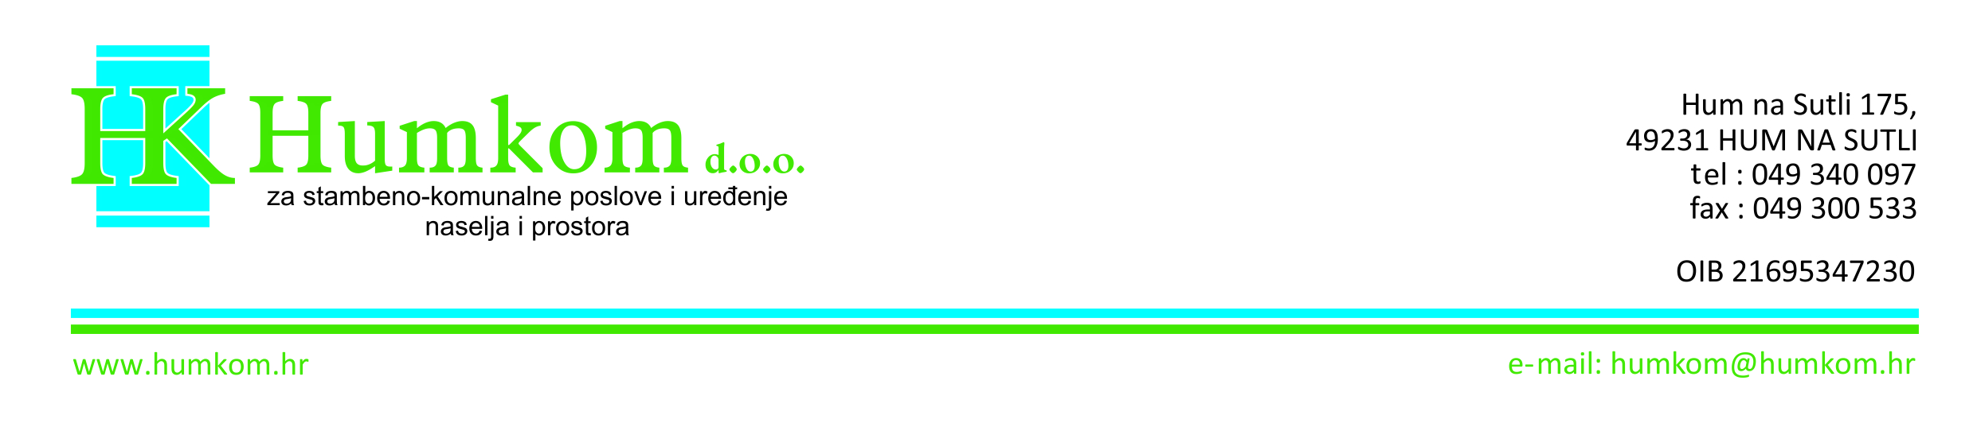

Hum na Sutli, 22.03.2024.

Ur.broj: 9/2024

Na osnovi ovlasti i dužnosti proizašlih iz odredaba Izjave o osnivanju Humkom-a d.o.o., Izjave o usklađenju Trgovačkog društva sa Zakonom o trgovačkim društvima, Zakona o trgovačkim društvima i Pravilnika o radu Direktora, dana 22. ožujka 2024. donosim sljedeću:

O D L U K U
o darovanju

- Nogometnom klubu „Straža“ iz Huma na Sutli, Hum na Sutli 175, OIB 82798325071 odobrava se isplata financijske pomoći u ukupnom iznosu od 400,00 eura na temelju Zamolbe za financijsku pomoć i Ugovora o donaciji MV-03-024.
Darovanje služi za redovno obavljanje djelatnosti.
Isplata će se izvršiti na IBAN: HR2823400091110025433, najkasnije do 31.03.2024. godine.

- Ova Odluka stupa na snagu danom donošenja.

Direktorica:

ing. Verica Krklec

Primljeno:

NK Straža

